**实验项目名称： JSP语法**

**（所属课程：**  **JSP实用教程**  **）**

院 系： 计科 专业班级：15级软件工程1班 姓 名：张以恒 学 号：15031210128

实验日期： 实验地点：A06-211 合作者： 指导教师：冯贺

**本实验项目成绩： 教师签字： 日期：**

1. **实验目的**

1、掌握怎样在JSP页面中使用成员变量，怎样使用Java程序片和Java表达式。

2、掌握怎样在JSP页面中使用include指令在JSP页面中静态插入一个文件的内容。

3、掌握怎样在JSP页面中使用include标记动态加载文件;使用forward动作标记实现页面的转向。

1. **实验内容**

1、编写两个JSP页面，名字分别为inputName.jsp和people.jsp。

inputName.jsp的具体要求:

该页面有一个表单，用户通过该表单输入自己的姓名并提交给people.jsp页面。

people.jsp的具体要求:

(1)JSP页面有名字为personList，类型是StringBuffer以及名字是count,类型为int的成员变量。

(2)JSP页面有public void judge()方法，该方法负责创建personList对象，当count的值是0时，judge()方法创建personList对象。

(3)JSP页面有public void addPerson(String p)方法，该方法将参数p指定的字符串尾加到成员变量personList，同时将count作自增运算。

(4)JSP页面在程序片中获取inputName.jsp页面提交的姓名，然后调用 judge()创建personList对象，调用addPerson方法将用户的姓名加到成员变量personList。

(5)如果inputName.jsp页面没有提交姓名，或姓名含有的字符个数大于10，就使用<jsp:forward page="要转向的页面"/>标记将用户转到inputName.jsp页面。

(6)通过Java表达式输出personList和count的值。

2、编写一个JSP页面includeHello.jsp,使用include指令在JSP页面中静态插入hello.txt的内容。要求用“记事本”编写一个txt文件hello.txt。hello.txt的每行有若干个英文单词，这些单词之间用空格分隔，每行之间用“<BR>”分隔，如下:  
hello.txt  
bird apple boy red moon  
<BR>  
shop throw ball book welcome  
includeHello.jsp使用page指令设置contentType属性的值为“text/plain”,使用include指令静态插入hello.txt文件。

3、编写4个JSP页面：one.jsp、two.jsp、three.jsp和error.jsp。one.jsp、two.jsp和three.jsp页面都含有一个导航条，以便让用户方便地单击超链接访问这三个页面。要求这三个页面通过使用include动作标记动态加载导航条文件head.txt。导航条文件head.txt的内容如下：

head.txt

<%@ page contentType=”text/html;charset=gb2312”%>

<table cellSpacing=”1” cellingPadding=”1” width=”60%” align=”center”border=”0”>

<tr valign=”bottom”>

<td><A href=”one.jsp”><font size=3>one.jsp页面</font></A></td>

<td><A href=”two.jsp”><font size=3>two.jsp页面</font></A></td>

<td><A href=”three.jsp”><font size=3>three.jsp页面</font></A></td>

</tr></table>

one.jsp的具体要求

要求one.jsp页面有一个表单，用户使用该表单可以输入一个1~100之间的整数，并提交给本页面；如果输入的整数在50~100之间（不包括50）就转向three.jsp；如果在1~50之间（包括20）就转向two.jsp；如果输入不符合要求的整数，比如120，就转向error.jsp。要求forward标记在实现页面转向时，使用param子标记将整数传递到转向的two.jsp或three.jsp页面，将有关输入错误的信息传递到转向的error.jsp页面。

two.jsp、three.jsp和error.jsp的具体要求

要求two.jsp和three.jsp能输出one.jsp传递过来的值，并显示一幅图像，该图像的宽和高刚好是one.jsp页面传递过来的值。error页面能显示有关错误信息和一幅警告出错的图像。

三**、实验代码**

1、inputName.jsp代码：

<%@ page language=*"java"* import=*"java.util.*"* pageEncoding=*"UTF-8"*%>

<html>

<head></head>

<body ><font size=*3*>

<h1>张以恒&nbsp; &nbsp;&nbsp; 15031210128</h1>

<form action=*"people.jsp"* method=*"post"* name=*"form"* accept-charset=*"utf-8"* onsubmit="document.charset='utf-8'">

请输入姓名：<input type=*"text"* name=*"name"*>

<br><input type=*"submit"* value=*"送出"* name=*submit*>

</form> </body></html>

People.jsp代码：

<%@ page language=*"java"* import=*"java.util.*"* pageEncoding=*"UTF-8"*%>

<html>

<head></head>

<body bgcolor=*yellow*><font size=*3*>

<h1>张以恒&nbsp; &nbsp;&nbsp; 15031210128</h1>

<%!**int** count;

StringBuffer personList;

**public** **void** judge(){

**if**(count==0)

personList=**new** StringBuffer();

}

**public** **void** addPerson(String p){

**if**(count==0)

personList.append(p);

**else**

personList.append(","+p);

count++;

} %>

<%String name=request.getParameter("name");

**byte** bb[]=name.getBytes("iso-8859-1");

name=**new** String(bb);

**if**(name.length()==0||name.length()>10){

%><jsp:forward page=*"inputName.jsp"*/><% }

judge();

addPerson(name);

%>

<br>目前共有<%=count %>人浏览了该页面，他们的名字是：

<br><%=personList %>

</font> </body></html>

2、includeHello.jsp代码：

<%@ page language=*"java"* import=*"java.util.*"* pageEncoding=*"UTF-8"*%>

<html>

<head></head>

<body bgcolor=*blue*><font size=*4* color=*black*>

<h1>张以恒&nbsp; &nbsp;&nbsp; 15031210128</h1>

<%@ include file=*"hello.txt"* %></font>

</body></html>

3、one.jsp

<%@ page contentType="text/html;charset=utf-8" %>

<table cellSpace="1" cellPadding="1" width="60%" align="center" border="0">

<tr valign="bottem">

<td><A href="one.jsp"><font size=3>one.jsp页面</font></A><td>

<td><A href="two.jsp"><font size=3>two.jsp页面</font></A><td>

<td><A href="three.jsp"><font size=3>three.jsp页面</font></A><td>

</tr>

</table>

<%@ page language=*"java"* contentType=*"text/html; charset=utf-8"*

pageEncoding=*"utf-8"*%>

<!DOCTYPE html PUBLIC "-//W3C//DTD HTML 4.01 Transitional//EN" "http://www.w3.org/TR/html4/loose.dtd">

<html>

<head>

<jsp:include page=*"head.txt"* />

<meta http-equiv=*"Content-Type"* content=*"text/html; charset=ISO-8859-1"*>

<title>Insert title here</title>

</head>

<body >

<h1>15031210128&nbsp;张以恒</h1>

<form action=*"one.jsp"* method=*get* name=*form*>

请输入1~100之间的整数：<input type=*"text"* name=*"number"* />

<br>

<input type=*"submit"* name=*"sub"* value=*"送出"*/>

</form>

<%

String num=request.getParameter("number");

**if**(num==**null**)

num="0";

**try**{

**int** n=Integer.parseInt(num);

**if**(n>=1&&n<=50)

{

%>

<jsp:forward page=*"two.jsp"* >

<jsp:param name=*"number"* value=*"*<%=n %>*"*/>

</jsp:forward>

<%

}

**else** **if**(n>50&&n<=100)

{

%>

<jsp:forward page=*"three.jsp"*>

<jsp:param name=*"number"* value=*"*<%=n %>*"*/>

</jsp:forward>

<%

}

**else** **if**(n>100)

{

%>

<jsp:forward page=*"error.jsp"*>

<jsp:param name=*"number"* value=*"*<%=n %>*"*/>

</jsp:forward>

<%

}

}

**catch**(Exception e)

{

%>

<jsp:forward page=*"error.jsp"*>

<jsp:param name=*"mess"* value=*"*<%=e.toString() %>*"*/>

</jsp:forward>

<%

}

%>

</body>

</html>

two.jsp代码：

<%@ page language=*"java"* contentType=*"text/html; charset=utf-8"*

pageEncoding=*"utf-8"*%>

<!DOCTYPE html PUBLIC "-//W3C//DTD HTML 4.01 Transitional//EN" "http://www.w3.org/TR/html4/loose.dtd">

<html>

<head>

<meta http-equiv=*"Content-Type"* content=*"text/html; charset=ISO-8859-1"*>

<title>Insert title here</title>

</head>

<body>

<%

String s=request.getParameter("number");

out.println("<br>传递过来的值是："+s);

%>

<br>

<img src=*"a.jpg"* width=*"*<%=s %>*"* height=*"*<%=s %>*"* ></img>

</body>

</html>

three.jsp代码：

<%@ page language=*"java"* contentType=*"text/html; charset=utf-8"*

pageEncoding=*"utf-8"*%>

<!DOCTYPE html PUBLIC "-//W3C//DTD HTML 4.01 Transitional//EN" "http://www.w3.org/TR/html4/loose.dtd">

<html>

<head>

<meta http-equiv=*"Content-Type"* content=*"text/html; charset=ISO-8859-1"*>

<title>Insert title here</title>

</head><body>

<%

String s=request.getParameter("number");

out.println("<br>传递过来的值是："+s);

%><br>

<img src=*"b.jpg"* width=*"*<%=s %>*"* height=*"*<%=s %>*"* ></img>

</body></html>

error.jsp代码：

<%@ page language=*"java"* contentType=*"text/html; charset=utf-8"*

pageEncoding=*"utf-8"*%>

<!DOCTYPE html PUBLIC "-//W3C//DTD HTML 4.01 Transitional//EN" "http://www.w3.org/TR/html4/loose.dtd">

<html>

<head>

<meta http-equiv=*"Content-Type"* content=*"text/html; charset=ISO-8859-1"*>

<title>Insert title here</title>

</head>

<body>

<%

String s=request.getParameter("number");

out.println("<br>传递过来的错误信息是："+s);

%>

<br>

<img src=*"a.jpg"* width=*"120"* height=*"120"* ></img>

</body></html>

4、main.jsp代码：

<%@ page language=*"java"* contentType=*"text/html; charset=utf-8"*

pageEncoding=*"utf-8"*%>

<!DOCTYPE html PUBLIC "-//W3C//DTD HTML 4.01 Transitional//EN" "http://www.w3.org/TR/html4/loose.dtd">

<html>

<head>

<meta http-equiv=*"Content-Type"* content=*"text/html; charset=utf-8"*>

<title>Insert title here</title>

</head>

<body>

<h1>15031210128&nbsp;张以恒</h1>

<form action=*"main.jsp"* method=*"post"*>

计算圆的面积:<br>

半径：<input type=*"text"* name=*"r"*><br>

计算梯形的面积：<br>

长：<input type=*"text"* name=*"a"*><br>

宽：<input type=*"text"* name=*"b"*><br>

高：<input type=*"text"* name=*"h"*><br>

<input type=*"submit"* value=*"计算"*><br>

</form>

<%

String r=request.getParameter("r");

String a=request.getParameter("a");

String b=request.getParameter("b");

String h=request.getParameter("h");

**if**(r!=**null**)

{

%>

<jsp:include page=*"circle.jsp"*>

<jsp:param value=*"*<%=r %>*"* name=*"r"*/>

</jsp:include><br>

<%

}

**if**(a!=**null**&&b!=**null**&&h!=**null**)

{

%>

<jsp:include page=*"ladder.jsp"*>

<jsp:param value=*"*<%=a %>*"* name=*"a"*/>

<jsp:param value=*"*<%=b %>*"* name=*"b"*/>

<jsp:param value=*"*<%=h %>*"* name=*"h"*/>

</jsp:include>

<%

}

%>

</body>

</html>

5、circle.jsp

<%@ page language=*"java"* contentType=*"text/html; charset=utf-8"*

pageEncoding=*"utf-8"*%>

<!DOCTYPE html PUBLIC "-//W3C//DTD HTML 4.01 Transitional//EN" "http://www.w3.org/TR/html4/loose.dtd">

<html>

<head>

<meta http-equiv=*"Content-Type"* content=*"text/html; charset=utf-8"*>

<title>Insert title here</title>

</head>

<body>

<%!

**public** String Area(**double** r)

{

**double** area=r*r*3.1415926;

**return** String.valueOf(area);

}

%>

<%

String r=request.getParameter("r");

**double** s=Double.parseDouble(r);

String A=Area(s);

%>

圆形的面积是：<%=A %>

</body>

</html>

6、ladder.jsp

<%@ page language=*"java"* contentType=*"text/html; charset=utf-8"*

pageEncoding=*"utf-8"*%>

<!DOCTYPE html PUBLIC "-//W3C//DTD HTML 4.01 Transitional//EN" "http://www.w3.org/TR/html4/loose.dtd">

<html>

<head>

<meta http-equiv=*"Content-Type"* content=*"text/html; charset=utf-8"*>

<title>Insert title here</title>

</head>

<body>

<%!

**public** String Area(**double** a,**double** b,**double** c)

{

**double** area=((a+b)*c)/2;

**return** String.valueOf(area);

}

%>

<%

String a=request.getParameter("a");

String b=request.getParameter("b");

String h=request.getParameter("h");

**double** s1=Double.parseDouble(a);

**double** s2=Double.parseDouble(b);

**double** s3=Double.parseDouble(h);

String A=Area(s1,s2,s3);

%>

梯形的面积是：<%=A %>

</body>

</html>

**四、运行结果**

1、

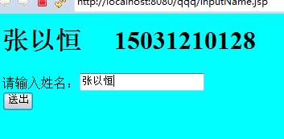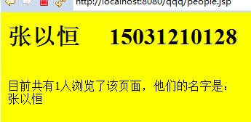

2、

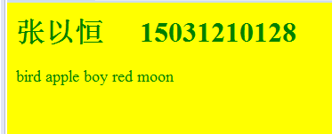

3、

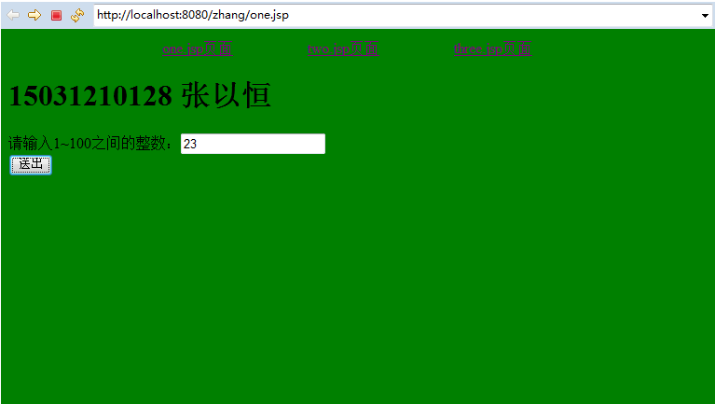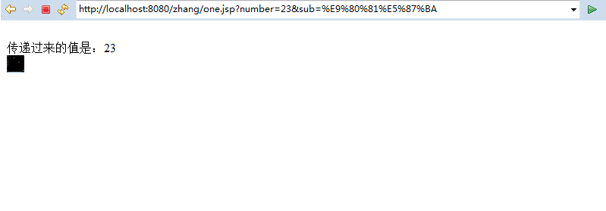

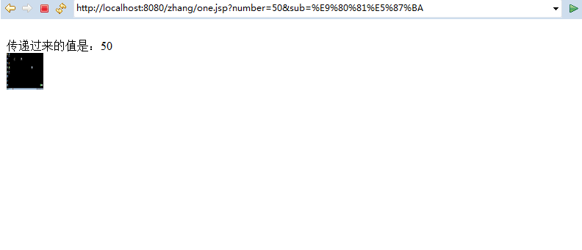

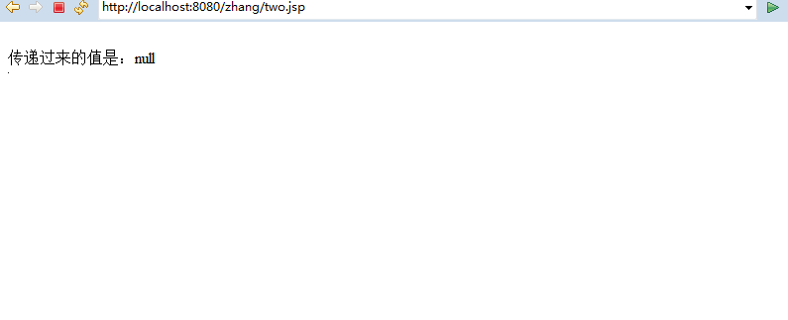

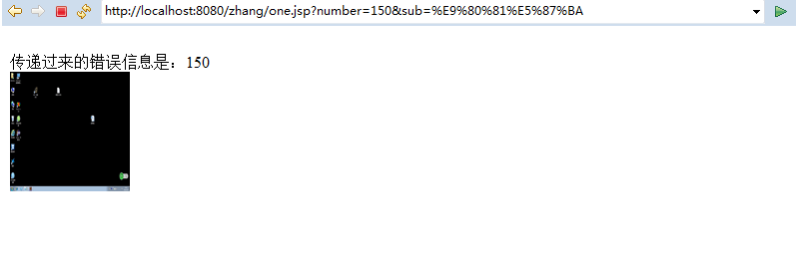

4.

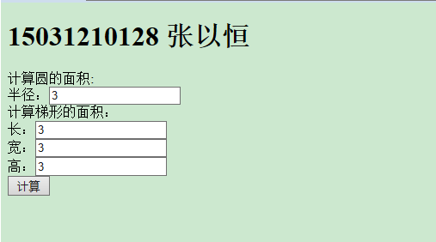

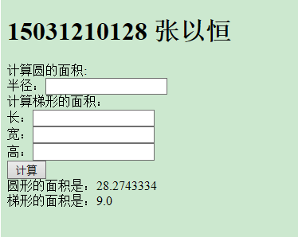

**五、实验总结**

通过这次实验，知道了include、forward、param的使用方法，对jsp的语法进一步熟悉，谢谢老师。

**六、参考文献**

【1】耿祥义、张跃平编著JSP实用教程（第三版）